Управление образования
Администрации города Прокопьевска

Методическая разработка
по спецкурсу

«Вышивание шелковой тесьмой»

В помощь: методическому объединению
учителей технологии,
мастерам УПК,
руководителям кружков
дополнительного
образования

Автор-составитель: Холкина Т.Э.
учитель технологии
высшей категории
МОУ СОШ № 45

Прокопьевск
2005
Содержание

Введение 3

Аналитическая часть 4

Практическая часть 5

Заключение 13

Список литературы 14

Приложения 15

Введение

В настоящее время в педагогике к числу наиболее актуальных, относятся вопросы, касающиеся содержания образования.
Сегодня, когда идут жаркие споры вокруг предмета «Технология», когда одни высказываются о сокращении часов, а другие считают технологию наиважнейшим предметом, как никогда важно на деле подтвердить необходимость и значимость данного предмета. Для этого нет ничего более убедительного, чем искренний, живой интерес учащихся и результативность совместной работы учителя и ученика не только на уроках технологии, но и во время внеклассной работы.
Среди существующих форм организации внеклассной работы на базе предмета технологии: выставки, экскурсии, кружки, факультативы, наиболее стабильными и результативными считаю групповые и индивидуальные занятия. Основными принципами которых, являются инициатива и добровольность выбора учащимися конкретного содержания внеклассных занятий с учетом их личных интересов.
Данная работа является попыткой привлечь внимание коллег к содержанию образовательной области «Технология». Крайне неверно утверждение, что в последнее время учащимся стал мало интересен данный предмет. Неинтересны и скучны отдельные темы, излишне переполненные сложной теоретической информацией, лишенные какого бы то ни было применения в практической жизни современной женщины. И, напротив, неподдельный интерес вызывают темы, связанные с практической деятельностью, реальной возможностью творчества и проявления собственной фантазии.
Для того чтобы поддерживать этот живой интерес, педагог не может стоять на месте, он должен быть всегда немного впереди своего ученика, чтобы суметь вовремя предложить что-то новое, еще более интересное и увлекательное.

Актуальность данной работы очевидна, более того в настоящее время интерес к ней возрастает, в связи с предстоящей профилизацией школы. Предлагаемый вариант может служить основой для создания элективных курсов.

Цель данной работы систематизировать общеизвестные понятия по технологии вышивки, выстроить классификацию основных приемов техники вышивания шелковой тесьмой, определить программу спецкурса.

Глава I. Аналитическая часть

При выполнении данной работы были изучены и проанализированы материалы по интересующей теме как российских, так и зарубежных авторов.
Вышивание шелковой тесьмой – сравнительно молодой вид декоративно-прикладного творчества, пришедший в Россию из-за рубежа. Английская художница-декоратор Кит Никол предлагает очень оригинальное использование шелковой тесьмы в сочетании с другими материалами для рукоделия. Ее работы отличаются смелостью композиционных решений, она соединяет роспись по ткани с вышивкой шелковой тесьмой. Это настоящие произведения искусства, их красота притягивает взгляд. Есть чему поучиться! Ингрид Локк – дизайнер из Германии много лет занимается вышивкой шелковой тесьмой. Ей принадлежат некоторые разработки в технике вышивания. Она использует классический стиль – вышивание отдельных цветочных композиций и пейзажей.
Российские дизайнеры предлагают более обыденное использование нового вида рукоделия – украшение привычных, функциональных вещей, оформление поздравительных открыток, создание маленьких атрибутов праздника. Пожалуй, это и представляет для нас наибольшую ценность. Ведь учащимся легче поверить в собственные силы, выполняя небольшую работу. Тогда обязательно придет успех, а успешность всегда вызывает живой интерес к делу. Им будет интересно вышить тесьмой пасхальные яйца или новогодние шары к Рождеству, сплести сердечко к Дню Святого Валентина или оформить открытку для мамы к 8 Марта.
Ниже предлагается примерная программа спецкурса «Вышивание шелковой тесьмой». Данный спецкурс может быть использован при планировании групповых и индивидуальных занятий, а также в работе факультатива или кружка. Программа спецкурса не имеет особых возрастных границ и может быть рекомендована к обучению учащихся 8 – 11 классов.

Примерная программа спецкурса
«Вышивание шелковой тесьмой»
№ | Тема | Количество  часов
1.  2.  3.  4.  5.  6. | Основные материалы и инструменты для вышивания тесьмой.  Особенности техники вышивания тесьмой.  Основные стежки и швы.  Составление композиций. Эскиз работы.  Вышивание композиции.  Окончательная отделка изделия.  Итого: | 1  1  2  1  2  1  8
Глава II. Практическая часть

1. Основные материалы и инструменты для вышивания шелковой тесьмой.

Ключ к успешному вышиванию шелковой тесьмой лежит в точном выборе основных материалов и инструментов: ткани-основы, тесьмы, иглы, а также дополнительных приспособлений и аксессуаров (швейные и вышивальные нити, бисер, бусинки, декоративные пуговицы, камни и т.д.).
Ткань-основа. Выбор ткани-основы, в основном, зависит только от вашего желания. Это может быть бязь, лен, двунитка, габардин, джинсовая ткань и т.д. Не желательно вышивать тесьмой по очень тонкой и рыхлой ткани, так как возможна раздвижка переплетений, от чего изделие потеряет привлекательный внешний вид.
Тесьма. Можно использовать тесьму, как из чистого шелка, так и синтетическую (атласную). У каждого из этих материалов есть свои преимущества и недостатки. Шелковая тесьма отличается высокой упругостью, изделия не сминаются и прекрасно держат форму. Однако натуральный шелк очень чувствителен к стирке и может линять. Синтетическая (атласная) тесьма, напротив, прекрасно держит цвет, а это значит, что ухаживать за такими изделиями легче, они отличаются особым блеском и выглядят очень эффектно. С точки зрения экономичности, выигрышнее использовать синтетическую (атласную) тесьму, так как она гораздо дешевле тесьмы из натурального шелка.
Иглы. Иглы для вышивания тесьмой должны быть достаточно толстые, чтобы тесьма легко проходила через ткань. Если тесьма проходит сквозь ткань с трудом, необходимо взять иглу более крупного размера. Не стоит огорчаться, если в ткани остаются большие отверстия, тесьма прекрасно скрадывает эти недостатки. У иглы должно быть достаточно длинное ушко, чтобы тесьма лежала в нем плоско и свободно. Удобнее, если под рукой будет сразу несколько игл, которые заправлены тесьмой, нужной для данной работы расцветок. Потребуются также простые иглы для вышивания, чтобы выполнять дополнительные вышивальные стежки обычными нитками мулине.
Дополнительные материалы и инструменты.
Пяльцы. Прежде чем начать вышивать, рекомендуется заправить ткань в пяльцы. Они могут быть традиционно круглыми, или сделанными в виде большой рамки, если работа достаточно объемна.
Вышивальные и швейные нитки. Как дополнение, в вышивке тесьмой очень часто используют традиционные вышивальные стежки, выполненные нитками мулине или шелком. Для закрепления определенных элементов вышивки пользуются обычными швейными нитками.
Бусы, бисер, декоративные пуговицы, камни. Для того чтобы выделить сердцевины цветков или сделать акценты на определенных деталях, используют самые разнообразные элементы декора.
2. Техника вышивания шелковой тесьмой.

2.1. Предварительная разметка.
Прежде всего, необходимо подготовить основу: постирать и тщательно отутюжить. Практически любой вид стежков требует предварительной разметки, удобнее всего пользоваться стандартными портновскими мелками или специальными «исчезающими» фломастерами. Рисунок наносится схематично: в виде точек, окружностей, различных линий, показывающих направления и способы вышивки.
2.2. Подготовка тесьмы.
Тесьму следует нарезать на отрезки длиной 50 см, для того чтобы она не деформировалась во время вышивания. Оба конца тесьмы должны быть срезаны под углом 45˚градусов, это предотвратит тесьму от распускания.
2.3. Закрепление тесьмы в игле.
Вставить в ушко иглы тесьму примерно на 8см, проколоть кончиком иглы тесьму на расстоянии 1,5см от конца, затем подтянуть тесьму так, чтобы она надежно закрепилась в ушке иглы.
2.4. Закрепление тесьмы на ткани.
Существует два способа закрепления тесьмы на ткани:
а) оставить с изнаночной стороны конец тесьмы длиной 1,5 – 2 см, закрепив его небольшими стежками обычными швейными нитками в цвет тесьмы;
б) выполнить мягкий узелок на конце ленты: для этого кончик ленты подвернуть на 1,5см, проколоть иглой и пропустить через всю тесьму.
2.5. Особенности при вышивании тесьмой.
При выполнении стежков, тесьма должна лежать ровно, плоско, свободно. Для того чтобы она не скручивалась, ее необходимо придерживать левой рукой и выравнивать при помощи дополнительной иглы. Протягивать ленту через ткань следует легко и осторожно, чтобы стежки мягко ложились на поверхность. Не обязательно слишком точное размещение стежка, однако следует следить, чтобы лента ложилась в соответствии с предварительной разметкой.
2.6. Окончание работы.
Необходимо тщательно проверить закрепку тесьмы на изнаночной стороне. Чтобы срезы тесьмы не распускались, их следует подвернуть и закрепить мелкими стежками при помощи обычных швейных ниток, подобранных в цвет.
2.7. Уход за вышитыми изделиями.
Если изделие нуждается в стирке, то лучше всего стирать вручную в теплой воде с использованием нейтрального мягкого моющего средства, чтобы не вызвать перекрашивания расцветок. Изделие не выкручивать, сушить в расправленном виде. При необходимости можно утюжить с изнаночной стороны, стараясь не трогать утюгом вышитый рисунок.

3. Основные стежки и швы при вышивании шелковой тесьмой.

3.1. Прямой стежок.
Вывести тесьму на лицевую сторону ткани в точке А, вколоть иглу в точке В и вытянуть на изнаночную сторону. Длина стежка зависит от рисунка. Прямым стежком можно вышивать лепестки цветка, располагая их по кругу, листочки зелени, стебли травы и т.д.

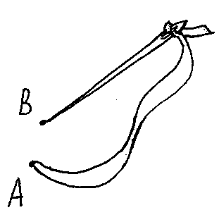

3.2. «Японский листок».
Вывести тесьму на лицевую сторону ткани в точке А и плоско уложить на ткань. Вколоть иглу в ткань через тесьму в точке В и осторожно вывести на изнаночную сторону. Подтянуть тесьму, чтобы ее края немного свернулись в конце стежка. Используется для вышивания любого вида растительности (лепестки цветов, листья, бутоны, мелкие плоды и т. д.).

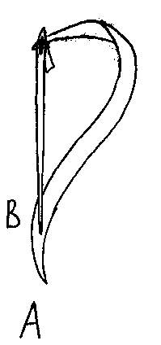

3.3. «Японский листок» с перекрутом.
Выполняется также как «Японский листок», но тесьму на ткани укладывают не плоско, а перекручивая.

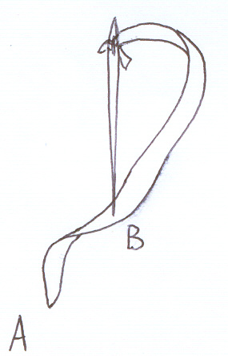
3.4. Ползучий стежок.
Предварительно выполнить прямой стежок необходимой длины. Тесьма должна лежать идеально ровно. Далее можно взять тесьму контрастного цвета или продолжить вышивку той же расцветки. Вывести тесьму на лицевую сторону ткани в точке А, затем ввести на изнаночную с противоположной стороны тесьмы в точке В. Так прошить тесьму поперечными прямыми стежками по всей длине. Стежки можно располагать как на одинаковом расстоянии, так и через неравные интервалы. Очень эффектно смотрится вышитый таким образом ствол березы (использование белой и черной тесьмы).
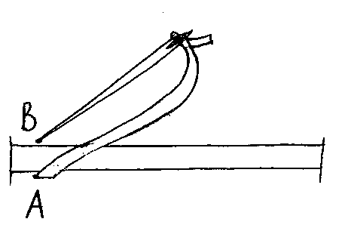

3.5. Плетенка с бегущим стежком.
Выполнить ряд обычных прямых стежков расположенных на некотором расстоянии друг от друга. Затем пропустить иглу через первый стежок, далее в следующий стежок, и так чередовать, пропуская тесьму то сверху, то снизу прямых стежков.

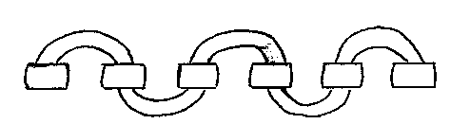

3.6. Контурный стежок.
Вывести тесьму на лицевую сторону ткани в конце линии, отмеченной точкой А, введите иглу на изнаночную сторону в точке В, а затем снова на лицевую в точке С. Тесьма должна ложиться по правую сторону от иглы и над ней. По технике выполнения очень напоминает стебельчатый шов. Очень широк в использовании.

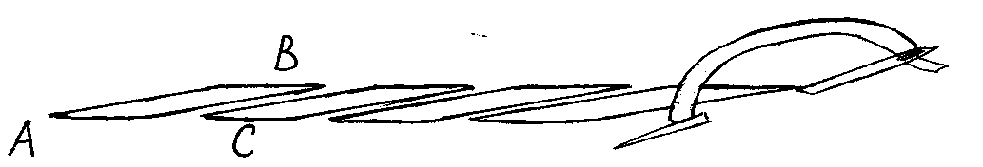

3.7. «Ленивая маргаритка».
Вывести тесьму на лицевую сторону ткани в точке А и плоско уложить на ткань, не перекручивая. Вколоть иглу в точке В и вывести на лицевую сторону в точке С, при этом лента находится под иглой, образуя петлю. Сделать короткий прямой стежок и вывести иглу на изнаночную сторону в точке Д.
Можно взять тесьму контрастного цвета или продолжить вышивку той же расцветки, выполнив в центре полученной петли прямой стежок. Данный способ считается декоративным вариантом стежка «Ленивая маргаритка».
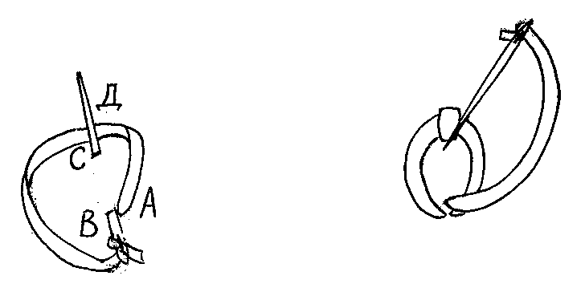

3.8. «Французский узелок».
Вывести тесьму на лицевую сторону ткани в точке А, свободно обернуть тесьму вокруг иглы один - два раза и ввести ее в точке В. Туго подтянуть тесьму, проводя иглу сквозь ткань. На изнаночной стороне останется тесьма, на лицевой – узелки. Данный стежок обычно используется в групповой композиции (соцветия сирени, луковичных, мелких полевых цветов и т.д.). Одиночным стежком хорошо смотрится при выполнении серединки цветов.
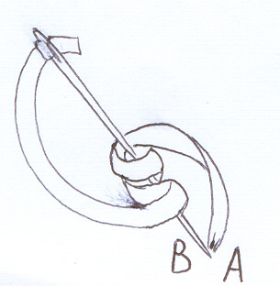
3.9. Стежок «Пестик».
Данный стежок представляет собой обычный прямой стежок с французским узелком на конце. Вывести тесьму на лицевую сторону ткани в точке А, затем мягко намотать тесьму на иглу (один раз для маленького узелка, два – для более крупного). Ввести иглу в ткань в точке В, образуя прямой стежок нужной длины.
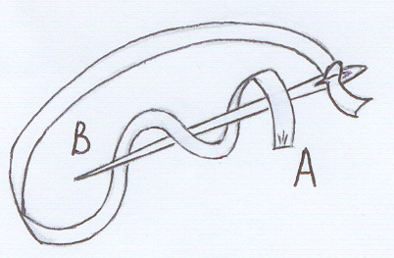
3.10. Стежок «Петелька».
Вывести тесьму на лицевую сторону ткани в точке А, затем проткнуть на изнанку в точке В, на расстоянии примерно 3 мм от точки А.Сделать петельку, уложить тесьму плоско и ровно. Осторожно удерживая за петельку, проткнуть иглой тесьму в основании петельки (точка С) и вытянуть тесьму на лицевую сторону. Отступить примерно 3 мм и вывести тесьму на изнаночную сторону. Для закрепления узора, сделайте в основании последней петельки прямой стежок.

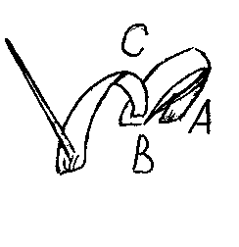
3.11. Стежок «Листик».
Верхушка «листка» выполнена маленьким прямым стежком. Далее несколько наклонных летящих стежков: вывести тесьму на лицевую сторону ткани в точке А, затем ввести ее на изнаночную сторону в точке В, с последующим выходом на лицевую в точке С. Закрепить тесьму прямым стежком. Повторив это несколько раз, завершить «листик» прямым стежком. Используется для вышивки листьев или деревьев.

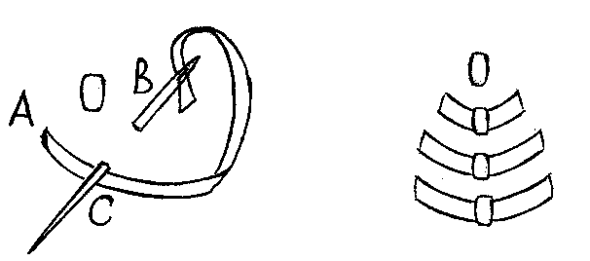

3.12. Плетенка из тесьмы.
Вывести тесьму на лицевую сторону ткани в точке А и сделать несколько вертикальных атласных стежков, для того чтобы заполнить необходимую форму. Затем слева и сверху, в точке В, начать прокладывать горизонтальные атласные стежки, переплетая ими вертикальные. Продолжать, пока не заполнится вся форма.
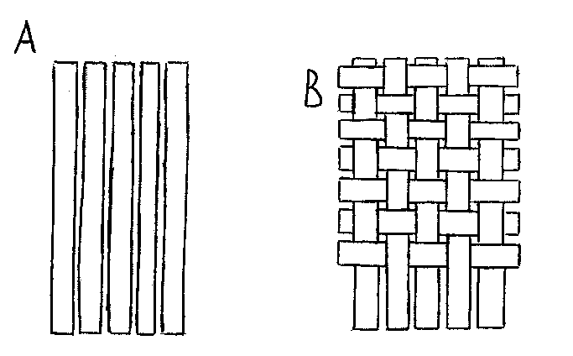
3.13. Роза – паутинка.
Обычной швейной нитью в два сложения сделать пять прямых стежков, образующих нечто вроде звездочки. Это будет служить основанием для розы. Вывести тесьму на лицевую сторону в центре звездочки. Далее переплетать тесьмой лучи, чередуя расположение тесьмы над и под лучами. Тесьма должна лежать свободно перевиваясь. Закончив выполнять розу, провести тесьму на изнаночную сторону ткани и закрепить небольшими стежками.

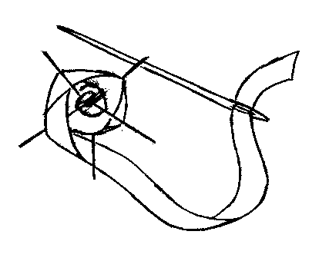

3.14. Двухцветный летящий шов.
Подготовить две иглы. В одну заправить зеленую тесьму, в другую – цвета вышиваемого цветка. Вывести иглу с цветочной тесьмой на лицевую сторону ткани в вершине цветка. Затем ввести на изнаночную, отступив две нити переплетения. Вывести зеленую тесьму на лицевую сторону в вершине петли и прямым стежком закрепить тесьму. Таким образом расположить несколько летящих стежков друг против друга. В последнюю очередь выполнить стебель: вывести зеленую тесьму на лицевую сторону с одного конца цветка, скрутить тесьму и ввести на изнаночную сторону в противоположном конце.

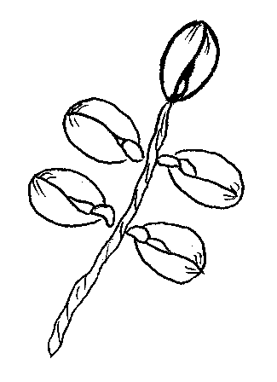

4. Варианты композиций для вышивания тесьмой.

Петельный цветок. Универсальный тип, имитирующий любые цветы при изменении длины и количества лепестков, а также различного заполнения сердцевины. Выполняется следующим образом: вывести иглу на лицевую сторону в центре цветка. Расправить тесьму и ввести иглу на изнаночную сторону, отступив на две нити переплетения от центра, тесьма должна лечь в виде петли. Также выполнить остальные лепестки цветка. Центр цветка можно украсить бисером, мелкими бусинами или вышить «французские узелки». Для создания более изящного цветка, можно проложить прямые стежки вышивальными нитками вдоль каждого лепестка, дополнительно выделив их.

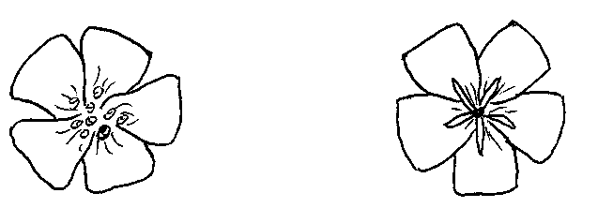

Фиалка. Многие весенние цветы – родственники фиалок, поэтому для их выполнения чаще всего используется один способ. Обычно это цветы голубых и фиолетовых тонов. Выполнить четыре прямых стежка тесьмой одного цвета и один длинный петельный стежок тесьмой другой расцветки. Сердцевину цветка вышить «французским узелком».
Анютины глазки. Выполняются петельными стежками. Цветок разделен на две части, каждая из которых имеет собственный цвет.

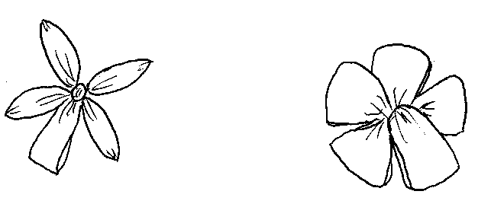

В Приложении даны подробные схемы различных композиций и вариантов использования отдельных стежков и швов в технике вышивки шелковой тесьмой.
Необходимо обратить внимание на то, что в различных источниках могут встречаться разные названия одних и тех же стежков или швов, но техника выполнения при этом совершенно совпадает. Возможно это издержки перевода или оригинальность авторов.
Глава III. Заключение

В заключении отметим, что предлагаемый спецкурс имеет ряд преимуществ:
отличается новизной, по сравнению с традиционными видами рукоделия;
может быть использован в организации и планировании любой формы внеклассной работы по технологии;
имеет широкий возрастной диапазон обучающихся, который может варьироваться, учитывая индивидуальные способности учащихся;
экономически выгоден, так как не предполагает специального технического оснащения и использования дорогостоящего оборудования;
материальные затраты обучающихся минимальны, так как используемые материалы общедоступны.

Спецкурс «Вышивание шелковой тесьмой» апробирован в МОУ «Средняя общеобразовательная школа № 45» в течение трех лет.
Занятия пользуются большим успехом у обучающихся, способствуют закреплению и расширению знаний и умений, полученных в процессе обучения технологии, развивают творчество и фантазию учащихся.
Все это в совокупности не только повышает авторитет предмета «Технология», но и работает на главную цель образования – развитие личности ребенка.

Список литературы

1. Локк И. Вышивание шелковыми лентами. – Издательская группа «Контэнт», 2001.
2. Никол К. Искусство вышивки: секреты мастерства. - Издательская группа «Контэнт», 2002.
3. Яровикова Л.И. Пасха. Коллекция идей. – ЗАО «ИД КОН – Лига Пресс», 2002.
4. Журнал «Лена», №8, 2002.

Приложения

